MATEŘSKÁ ŠKOLA PARDUBICE
POSPÍŠILOVO NÁMĚSTÍ 1692

ZPRAVODAJ PRO 1. POLOLETÍ
ŠKOLNÍ ROK 2022 - 2023
tel: 466264555, 773185328
mobil: 773951904 - nová budova
e-mail: mskolka@volny.cz
web MŠ: mspospisilovo.cz

PLÁNOVANÉ AKCE
ŘÍJEN
19.10. DIVADLO VÍLA SRDÍČKOVÁ – DĚDA LISTNÁČ A SKŘÍTEK VÍTEK všechny děti v 8.30 hod a v 10.00 hod

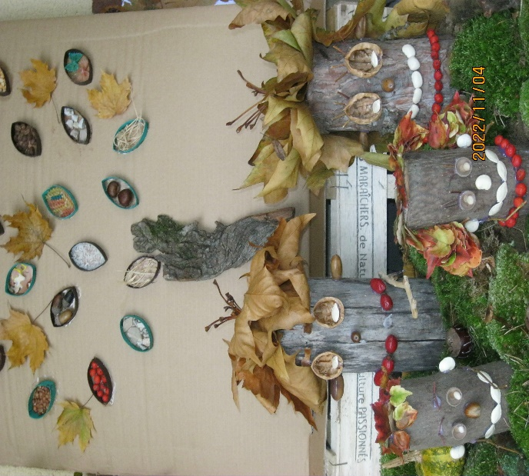
LISTOPAD
1.11. PODZIMNÍ HRANÍ – podzimní tvoření z přírodnin – výstava v areálu MŠ
2.11. VÁNOČNÍ FOTOGRAFOVÁNÍ od 7.30hod a sourozenci a v 8 hod všechny třídy
9. 11. VALNÁ HROMADA Spolku rodičů
od 15.45hod. na tř. Včeliček

16.11. DIVADLO PERNŠTEJNI – Jak čerti Jelito a Kopyto vařili vtipnou kaši
23.11. HRABÁNÍ LISTÍ NA ZAHRADĚ MŠ od 9.00 hod. až do odpoledne - přijďte s námi uklidit zahradu před zimou
PROSINEC
1.12. ADVENTNÍ ZPÍVÁNÍ NA ZAHRADĚ MŠ
5.12. MIKULÁŠ VE ŠKOLCE
6.12. ZPÍVÁNÍ PŘEDŠKOLNÍCH DĚTÍ V DOMOVĚ DŮCHODCŮ (10-11hod.)
16.12. DIVADLO VÍLA SRDÍČKOVÁ - Jezinky
všechny děti – v 8.30 hod a v 10.00 hod
LEDEN
pokračuje keramika a můžete se těšit v únoru a v březnu:

22.2. Víla Srdíčková _maňáskové divadlo
28.2. Karneval ve školce
1.3. Kouzelník Jiříček – Pohádkové kouzlení
6.3. - 12.3. Jarní prázdniny
21.3. Jarní hrad ve školce
22.3. Knihovna – 3.třída
30.3. Knihovna – 4. třída
KROUŽEK KERAMIKY pro předškoláky,
PROGRAM s INSTRUKTORKOU DDM BETA
– 3., 4. a 6. třída čtvrtek, časové termíny:

4. třída, 6.třída - jen předškoláci – 8.9., 22.9., 6.10., 20.10., 3.11., 1.12., 15.12., 12.1. 2023
3. třída – 15.9., 29.9., 13.10., 27.10., 10.11.,24.11., 8.12.,19.1. 2023
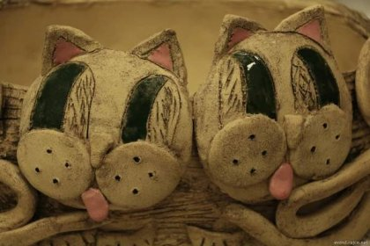
PLAVECKÝ VÝCVIK

Každé pondělí 3. a 4. třída
10 lekcí časové termíny: 12.9., 19.9., 26.9., 3.10.,10.10.,17.10.,24.10.,31.10., 7.11.,14.11.

KURZ LYŽOVÁNÍ – leden 2023
WWW.SKIFANATIC.CZ, jen přihlášení do kurzu

Vzdělávání dětí s odlišným mateřským jazykem
(pro cizince) probíhá na všech třídách určenými pedagogy.

ŠKOLA V PŘÍRODĚ – informace na 2. pol.
2. 5. – 5. 5. 2023 Kempy na Seči
Prosíme, sledujte web a nástěnky na jednotlivých třídách, děkujeme.

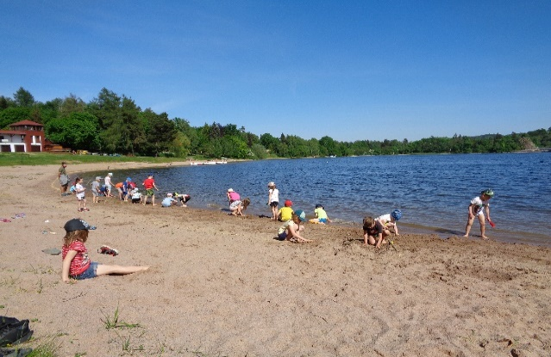
Pobyt v přírodě na Seči – foto 2022

EKOLOGIE - SBĚR v MŠ -celoroční ekologické činnosti

SBĚR se SMP a.s., sbíráme
Sběr papíru – Prosíme Vás, abyste papír roztřídili a svázali provázkem. Letos bez sběru kartónů – změna!
Sběrové místo je za školní kuchyní.

Sběr PET lahví
Sbíráme PET lahve různých velikostí, sešlápnuté – vhazujte do žlutého kontejneru/i víčka.
SBĚR POUŽITÉHO kuchyňského oleje – odvoz FRITEX s.r.o.
Sběrové místo u dílny za ředitelnou – černý kontejner.

RECYKLOHRANÍ
Sběr použitých baterií a tonerů
Použité tonery můžete vhazovat do označených krabic u dílny za ředitelnou. Použité vybité baterie vhazujte do vyznačených nádob v šatnách jednotlivých tříd- baterkožrouti.
Sběr drobných elektrospotřebičů
Můžete vhazovat veškeré drobné elektro – spotřebiče, které se vejdou do červeného kontejneru. Nevhazujte baterie a žárovky Staré, funkční i nefunkční mobilní telefony.
Děkujeme, že pomáháte šetřit naši krásnou planetu Zemi.
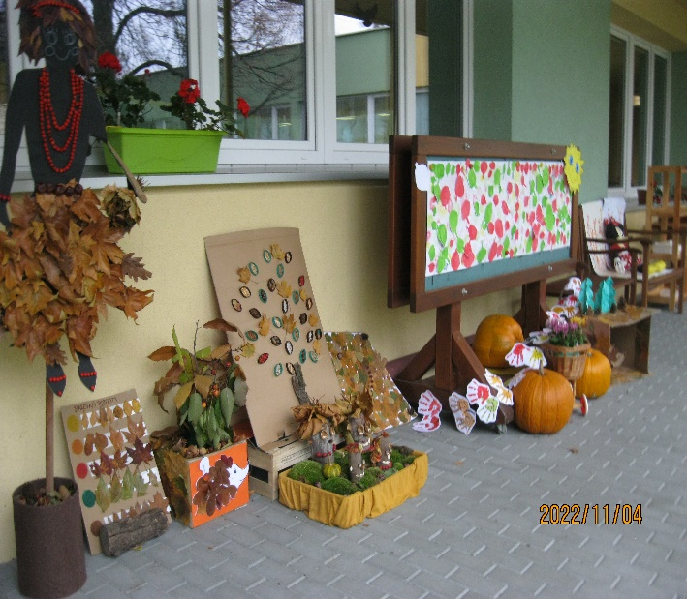
Rodiče, sledujte web MŠ a nástěnky pro rodiče v dětských šatnách, aktivity zde jsou naplánované. Akce a činnosti se mohou rozšířit.
Přáníčko ze školky

Přejeme všem,
příjemné prožití Vánoc a
šťastný nový rok 2023

